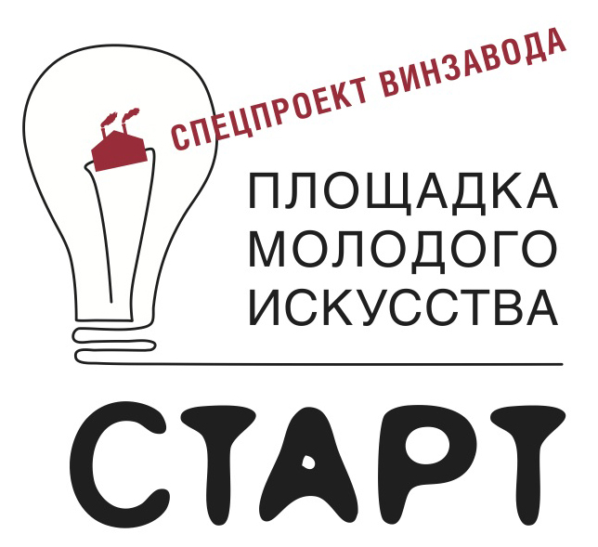


Пресс-релиз (анонс выставки)

8 ноября – 9 декабря 2012
Игорь Самолет
Выставка «ПАР»
Площадка молодого искусства СТАРТ

Когда мы совершаем поступки, нарушающие норму, то понимаем, что наши неписанные правила вовсе не делают нас счастливыми. Скорее, большую радость доставляют повороты в неизвестность. Молодой российский художник Игорь Самолет в рамках персональной дебютной выставки также ставит под сомнение принятые в обществе нормы. Для экспозиции на площадке спецпроекта СТАРТ он помещает свои жесткие кадры под разбитое стекло. Ведь герои его работ живут вне системы, там, где теряет смысл все обыденное.
Куратор Мария Калинина о выставке:
«Диалектика подчинения в фотографиях Игоря Самолета является тем зерном, из которого
вырастает его визуальный ряд. Художник пытается пройти по тонкому льду нормы. Снимая репортаж о проявлениях жестких форм коммуникаций, находя их как в отношениях людей, так и в окружающей действительности, автор стремится к острому натурализму. Желание господства в каждом из нас проявляется разными состояниями. Подобно пару оно может быть рассеяно в воздухе и неуловимо взглядом. Смирение приводит к господству, по крайней мере, над самим собой. И тогда мы видим другую форму желания - твердую и колющую как лед».

Игорь Самолет родился в городе Котлас. В 2007 окончил Сыктывкарский государственный университет, факультет искусств, учится в Московской школе фотографии и мультимедиа имени Родченко, мастерская «Проектная фотография» Владимира Куприянова и Анастасии Хорошиловой. Участник групповой выставки «Квартира №7» (г. Сыктывкар, 2003)
____________________________________________________
Мария Калинина – куратор спецпроекта СТАРТ с сентября 2012: образование - КЮИ, ГМИИ им А.С. Пушкина, 1990-2000 гг., Институт современного искусства ИПСИ, выпуск 2011. В 2010-2011 гг. - архитектор ЦСК «Гараж», с 2010 г. – 2012г. - сокуратор проекта «Жир»; 2011 г. куратор выставки молодых художников в рамках Международного форума «Искусство и реальность», Санкт-Петербург, 2012 г.; сокуратор выставки «Тишина - это смерть», Центр дизайна Artplay; 2012 г. - куратор выставки «Извините, давайте я попробую в следующий раз?», Агентство Арт.ру

СТАРТ - это уникальный и не имеющий аналогов в России некоммерческий проект, дающий возможность молодым перспективным именам впервые показать себя на большой сцене. Его главная цель – поддержка и продвижение начинающих российских художников c 2008 года. ВИНЗАВОД в рамках проекта СТАРТ оказывает молодым художникам полную материально-техническую и кураторскую поддержку. В 2012 году был создан общероссийский интернет-портал projectstart.ru, как интерактивное выставочное пространство для начинающих авторов. Проекту СТАРТ присужден грант Президента РФ для поддержки творческих проектов общенационального значения в области культуры и искусства.

Площадка молодого искусства СТАРТ
ЦСИ ВИНЗАВОД
4-й Сыромятнический переулок, дом 1, стр. 6
тел.: +7 (495) 917 46 46 (доб. 156)
www.winzavod.ru/start

Пресс-служба
Центра современного искусства ВИНЗАВОД
Сахарова Марта
+7 (495) 917 46 46
+7 (916) 450-41-70
pr@winzavod.ru
www.winzavod.ru

